- Considerando os exemplos de relacionamentos conceituais faça as devidas conversões para a versão lógica e apresente o esquema relacional correspondente:

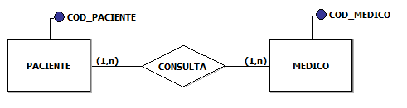

Obs: Considere a questão temporal na transformação para o modelo relacional

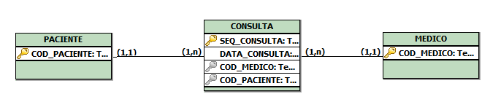
- Utiliza a regra de geração de uma nova tabela visto que todo o relacionamento N:N irá produzir uma nova tabela

PACIENTE(COD_PACIENTE,...)
MEDICO(COD_MEDICO,...)
CONSULTA(SEQ_CONSULTA, DATA_CONSULTA, “COD_PACIENTE”, “COD_MEDICO”, ...)

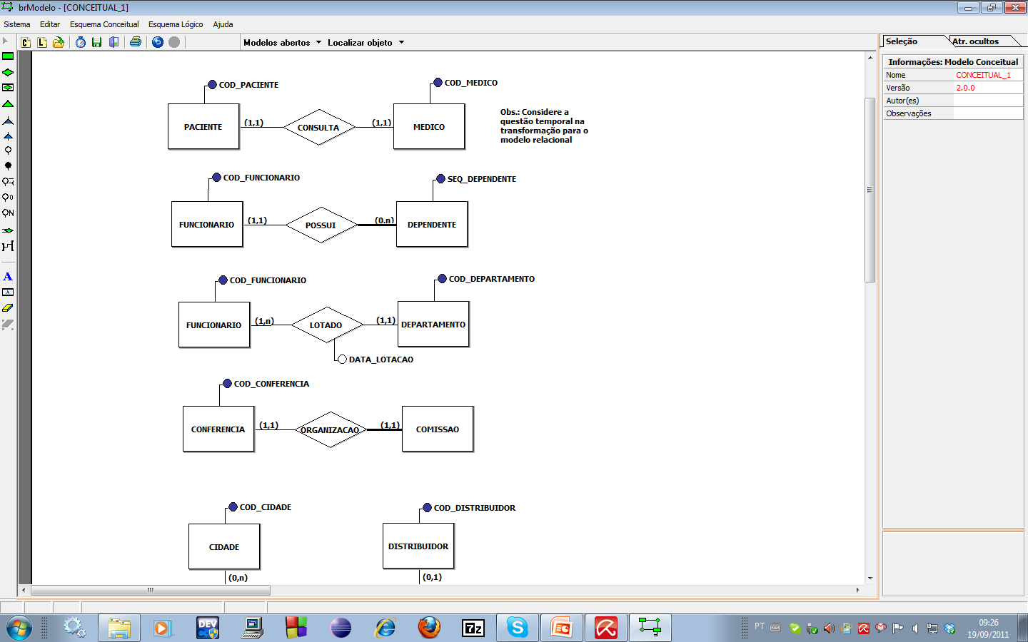

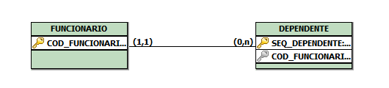

- Utiliza a regra de adição de colunas na tabela que possui a cardinalidade N. Todos os atributos identificadores (relacionamento com cardinalidade 1) e atributos no relacionamento se existirem são transferidas para a parte N.

FUNCIONARIO(COD_FUNCIONARIO,...)
DEPENDENTE(SEQ_DEPENDENTE, “COD_FUNCIONARIO”, ....)

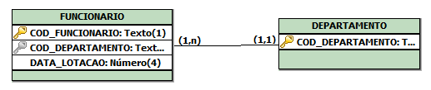

- Utiliza a regra de adição de colunas na tabela que possui a cardinalidade N. Todos os atributos identificadores (relacionamento com cardinalidade 1) e atributos no relacionamento se existirem são transferidas para a parte N.

FUNCIONARIO(COD_FUNCIONARIO, “COD_DEPARTAMENTO”, DATA_LOTACAO...)
DEPARTAMENTO(COD_DEPARTAMENTO, ....)

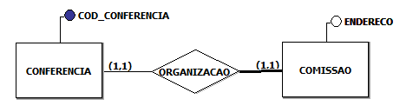

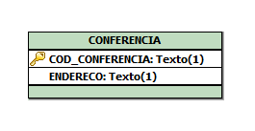
- Como ambas as entidades possuem participação obrigatória no relacionamento 1:1 ocorre a fusão entre as entidades

CONFERENCIA(COD_CONFERENCIA, ENDERECO, ...)

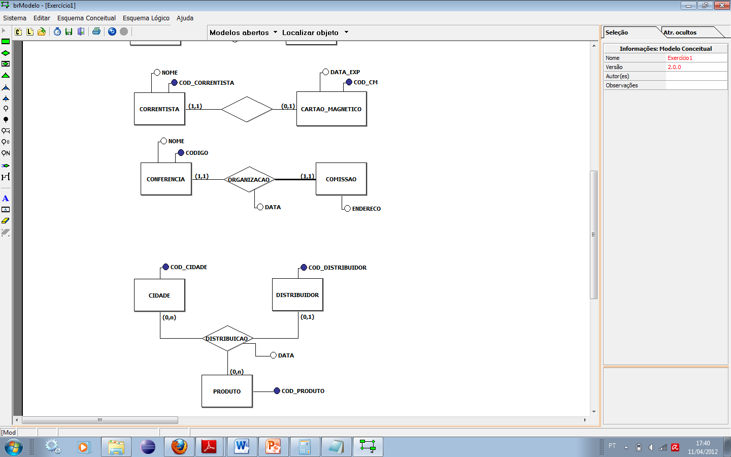

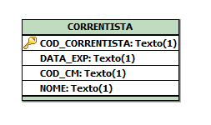
- Como uma entidade tem participação opcional no relacionamento 1:1 e a outra possui participação obrigatória, a fusão ocorre na tabela que tem participação obrigatória. Neste caso, o atributo identificador na parte opcional deve ser transferido para a parte obrigatória como uma coluna podendo possuir um índice único, por exemplo, caso seja deseje definir uma chave candidata.

CORRENTISTA(COD_CORRENTISTA, NOME, DATA_EXP, COD_CM)

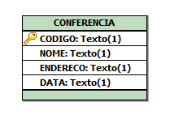
- Como ambas as entidades possuem participação obrigatória nos dois lados do relacionamento, ocorre a fusão entre as entidades. O atributo data será integrado na tabela gerada.

CONFERENCIA(COD_CONFERENCIA, NOME, ENDERECO, DATA, ...)

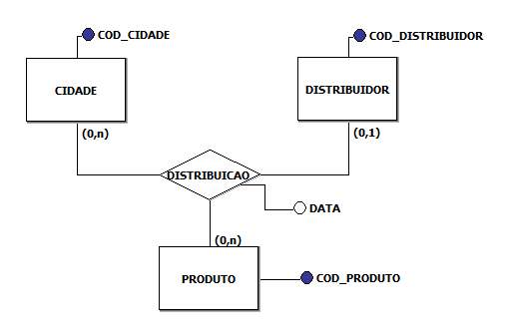

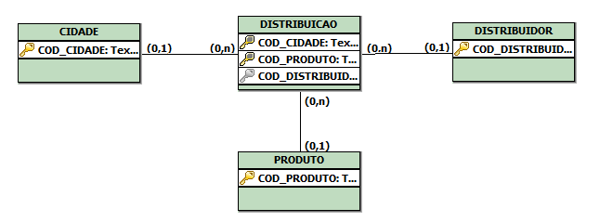

Obs: Como existe um relacionamento N:N o relacionamento será transformado em uma tabela em que os atributos identificadores passam a ser chave primária e chave estrangeira. Contudo, no relacionamento 1:N (Distribuidor-Cidade e Distribuidor-Produto o atributo identificador passará para a tabela referente ao relacionamento como uma coluna que será chave estrangeira, mas não primária.

CIDADE(COD_CIDADE,....)
DISTRIBUIDOR(COD_DISTRIBUIDOR, ...)
PRODUTO(COD_PRODUTO, ....)
DISTRIBUICAO(“COD_PRODUCO”, “COD_CIDADE”, “COD_DISTRIBUIDOR”, ...)

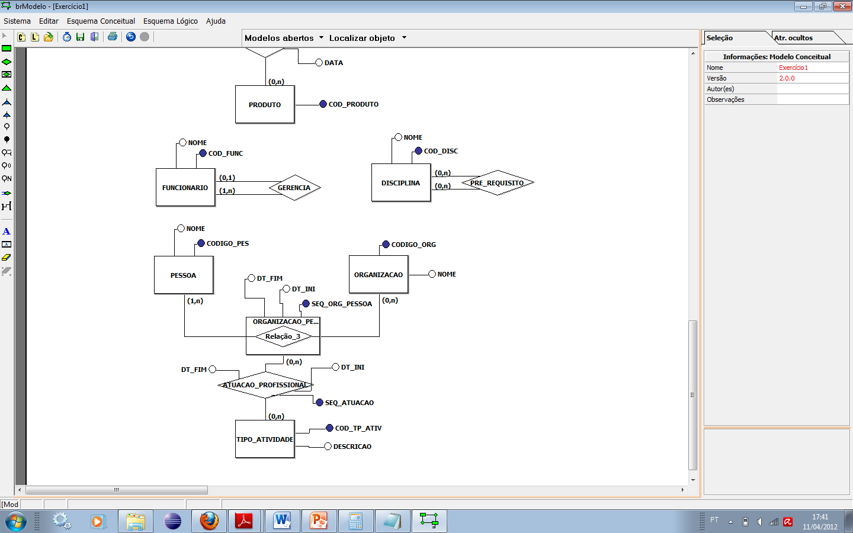
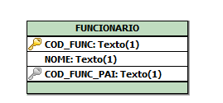

Obs: A integração do auto-relacionamento ocorre na tabela FUNCIONARIO criando-se uma nova coluna que representa uma chave estrangeira e referencia a chave primaria.

FUNCIONARIO(COD_FUNC, NOME, “COD_FUNC_PAI”,....)

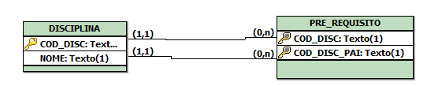

Obs: Em função do auto-relacionamento N:N cria-se uma nova tabela. Além disso, é criada uma chave primária na nova tabela duplicando-se o atributo identificador da tabela DISCIPLINA. As duas colunas da chave primária da tabela PRE_REQUISITO referenciam a coluna COD_DISC da tabela DISCIPLINA. As colunas da chave primária também serão transformadas em chaves estrangeiras.

DISCIPLINA(COD_FUNC, NOME,....)
PRE_REQUISITO(“COD_DISC”, “COD_DISC_PAI”,...)

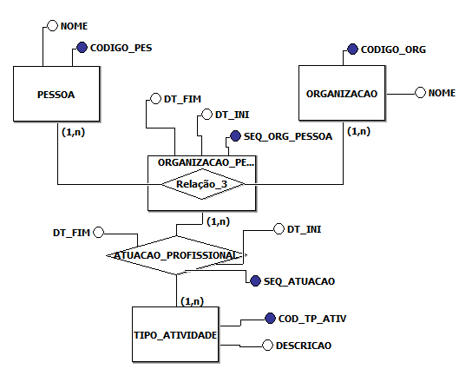

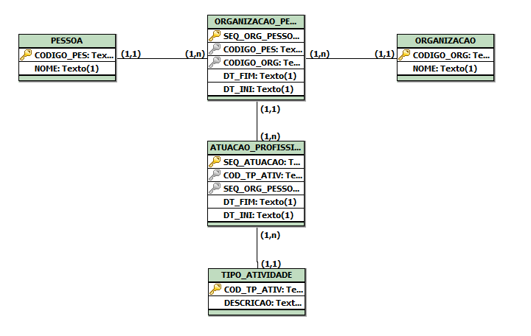

Obs: Aplica-se a regra para relacionamentos N:N.

PESSOA(CODIGO_PES, NOME,....)
ORGANIZACAO(CODIGO_ORG, NOME, ...)
TIPO_ATIVIDADE(COD_TP_ATIV, DESCRICAO,...)
ORGANIZACAO_PESSOA(SEQ_ORG_PESSOA, “CODIGO_PES”, “CODIGO_ORG”, DT_INI, DT_FIM, ...)
ATUACAO_PROFISSIONAL(SEQ_ATUACAO, “COD_TP_ATIV”, “SEQ_ORG_PESSOA”, DT_INI, DT_FIM,...)

